6 группа 1-6.11
Обществознание Тема: Избирательные системы. Какие избирательные системы существуют в различных странах ( на примере 3-4 стран)
Работы высылать на почту Polboris57@yandex.ru или принести в рабочей тетради на последующем уроке

Экология III курс гр.6
Презентации и фотоотчеты присылать на почту olhagulimova@yandex.ru
01.11-06.11.2021
Тема: «Сельское хозяйство и его экологические проблемы»
- Изучить материал по теме.
- Написать конспект:
- Преимущества и недостатки жизни на селе.
- Напишите, как влияет на окружающую среду земледелие.
- Факторы воздействия животноводства.
Особенности среды обитания человека в условиях сельской местности
Село представляет собой небольшой населенный пункт, жители которого в преимущественном большинстве заняты в сельскохозяйственном производстве.
Самым большим преимуществом жизни в селе является экологическая безопасность. Отсутствие промышленных центров и соседство с природой благоприятно влияет на окружающую среду.
Главным недостатком является то, что в некоторых селах недостаточно развиты коммуникации: нет газопроводов, канализации, водопроводов, что существенно усложняет быт жителей села. Хороший уровень жизни селян напрямую связан с уровнем развития сельского хозяйства.
Упадок сельскохозяйственного производства порождает безработицу, что в свою очередь ведет к таким проблемам как пьянство и повышение уровня преступности.
Сельское хозяйство и его экологические проблем.
Сельское хозяйство, как никакая другая отрасль, оказывает непосредственное воздействие на экологическую среду. Во многом это обусловлено тем, что достаточно внушительные территории уходят под занятие данным видом деятельности. Вследствие этого проходят изменения в ландшафте планеты. Именно поэтом находящиеся рядом территории со временем теряют свои отличительные природные характеристики.
Сельскохозяйственные территории достаточно неустойчивы, это приводит к экологическим катастрофам мирового и локального масштаба. Приведем пример, при аварии автомобиль Hyundai подлежит полной реставрации, только при условии, что будут использоваться оригинальные запчасти hyundai. Скорость ремонта определяется скоростью доставки необходимых деталей. В отношении природы не все так просто. Требуются десятилетия, а, возможно, и тысячелетия для того, чтобы вернуть территориям их былые функциональные качества. Для иллюстрации сказано можно привести Междуречье, где из-за неправильной мелиорации земля потеряла свою плодородность, и произошло засоление почв. Также вследствие глубокой распашки в Америке и Казахстане постоянными явлениями стали песчаные бури. На некоторых территориях Африки произошло опустынивание именно после некорректного земледелия и перевыпаса скота.
Наиболее сильное влияние на окружающую среду оказывает непосредственно земледелие. Столь сильное влияние земледелия обусловлено рядом факторов:
• распашка земель и устранение естественной растительности зоны;
• рыхление почвы, в особенности это касается моментов использования определенных приспособлений, таких как отвальный плуг;
• использование в процессе земледелия ядохимикатов и минеральных удобрений;
• мелиорация земель.
Вследствие воздействия негативных факторов, почва теряет свои качественные характеристики. Почвенные экосистемы разрушаются, слой гумуса исчезает или становится относительно мизерным, не способным обеспечить весь объем потребностей в нем. Стоит отметить, что почва уплотняется и ее структура постепенно теряет былую упорядоченность. Одним из основных негативных последствий является эрозия почв.
Ряд современных технологий позволяет минимизировать или вообще ликвидировать негативный эффект от осуществления сельскохозяйственной деятельности. Это, например, точное земледелие.
Животноводство влияет на природу меньше. Его факторы воздействия таковы:
- перевыпас - то есть выпас скота в количествах превышающих способности пастбищ к восстановлению
- непереработанные отходы животноводческих комплексов
К общим нарушениям, вызываемым сельскохозяйственной деятельностью можно отнести:
- загрязнение поверхностных вод (рек, озёр, морей) и деградация водных экосистем при эвтрофикации; загрязнение грунтовых вод;
- сведение лесов и деградация лесных экосистем (обезлесивание);
- нарушение водного режима на значительных территориях (при осушении или орошении);
- опустынивание в результате комплексного нарушения почв и растительного покрова;
- уничтожение природных мест обитаний многих видов живых организмов и как следствие вымирание и исчезновение редких и прочих видов.
Во второй половине XX века стала актуальна ещё одна проблема: уменьшение в продукции растениеводства содержания витаминов и микроэлементов и накопление в продукции как растениеводства, так и животноводства вредных веществ (нитратов, пестицидов, гормонов, антибиотиков и т. п.). Причина - деградация почв, что ведёт к снижению уровня микроэлементов и интенсификация производства, особенно в животноводстве.

Тема: «Пути решения экологических проблем сельского хозяйства»

- Изучить материал по теме.
- Заполнить таблицу: «Пути решения экологических проблем сельского хозяйства»
№ | Путь решения | Характеристика

- Точное земледелие.
В основе научной концепции точного земледелия лежат представления о существовании неоднородностей в пределах одного поля. Для оценки и детектирования этих неоднородностей используются новейшие технологии, такие как системы глобального позиционирования (GPS, ГЛОНАСС), специальные датчики, аэрофотоснимки и снимки со спутников, а также специальные программы для агроменеджмента на базе геоинформационных систем. Собранные данные используются для более точной оценки оптимумов плотности высева, расчёта норм внесения удобрений и средств защиты растений, более точного предсказания урожайности и финансового планирования. Данная концепция требует обязательно принимать во внимание локальные особенности почвы/климатические условия. В отдельных случаях это может позволить легче установить локальные причины болезней или уплотнений.
- Почвозащитное земледелие
Во всем мире, на протяжение веков для обработки почвы применяли отвальную вспашку, но человек переворачивая грунт разрушает структуру почвы это приводит к ее деградации. Отрицательное влияние вспашки почвы на сельскохозяйственную продуктивность и экологию среды в последнее время документально зафиксировано во всех странах мира. Это привело к созданию альтернативной сельскохозяйственной практике почвозащитного земледелия. При этой инновационной технологии отсутствует какая либо обработка почвы, а растительные остатки остаются на поверхности почвы. Таким образом, почва остается при этом нетронутой от уборки зерновых до посева зерновых и от посева до уборки пшеницы.
Применение почвозащитной технологии и понимания ее значимости для новой агрокультуры поможет предотвратить эрозию почвы, избежать загрязнение воды и воздуха, снизить производственные затраты и повысить урожайность. Но таких результатов можно достичь только с применением системного подхода.
Почвозащитное земледелие это система, а система нужна во всем, в том числе и растениеводстве. Система позволяет учитывать малейшие нюансы производства и оптимизировать его затратную часть.
- Органическое сельское хозяйство
Органическое (экологическое, биологическое) сельское хозяйство — форма ведения сельского хозяйства, в рамках которой происходит сознательная минимизация использования синтетических удобрений, пестицидов, регуляторов роста растений, кормовых добавок. Напротив, для увеличения урожайности, обеспечения культурных растений элементами минерального питания, борьбы с вредителями и сорняками, активнее применяется эффект севооборотов, органических удобрений (навоз, компосты, пожнивные остатки, сидераты и др.), различных методов обработки почвы и т. п.
- Хомобиотический оборот
ХБО – хомобиотический оборот – оборот биогенных веществ, энергии и информации управляемый человеком разумным.
ХБО – это новая философия землепользования, позволяющая «человеку разумному» вписаться в окружающую среду не угнетая природные ландшафты, а восстанавливая их. В этой философии технологии должны повторять природные процессы, а отходы исчезают как понятие. Все отходы перерабатываются почвенными черноземообразующими организмами.
Полученные при переработке отходов почвы превосходят девственные черноземы по производительности и возвращают выращенным на них растениям природный вкус и целебные свойства. Эти почвы называются экочернозёмы. Полученный на базе экочернозёмов почвенный раствор сохраняет свои свойства возрождать плодородие и иммунную систему растений и при значительном разбавлении.
- Химизация сельского хозяйства
Широкое внедрение достижений химии во все с.-х. процессы, связанные с созданием, защитой и хранением урожая, химизация.с. х. заключается в применении минеральных удобрений, химических средств борьбы с вредителями и болезнями с.-х. раст. и сорняками (дезинфицирующие вещества, протравители, фунгисиды, интектисиды, химическая стерилизация почвы и т. Д.

Группа №6
3 курс
Внимание! Все задания необходимо сдать в электронном виде (на эл.почту harichevanata75@yandex.ru). Преподаватель - Наталья Алексеевна Харичева
Предмет: Основы росписи
Задание: Записать конспект в тетрадь. Продолжить работу над эскизом «Матрешка»

Тема урока: Оформление платка, юбки, блузки, фартука матрешки.

Теперь необходимо продумать орнаменты платка, юбки, блузки, фартука. Орнамент нужно расположить так, чтобы он создавал равномерное заполнение. Орнамент может быть, как геометрическим, так и растительным, или в сочетании одного с другим.
Простые элементы орнамента: спирали, точки, сеточки, скобочки, веточки, капельки, завитки и т. д.
Сарафан. Верхняя женская одежда одевалась на рубаху. Сарафан имел прямой покрой из пяти-шести полотнищ с узкими лямками.

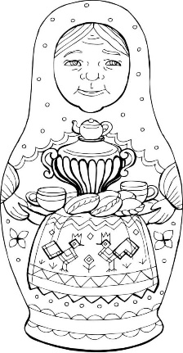
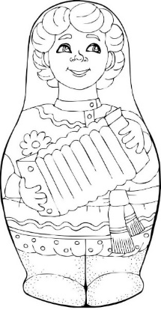
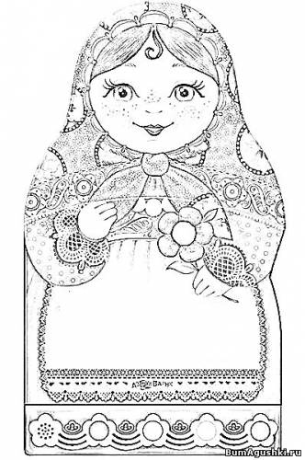
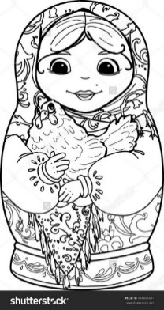
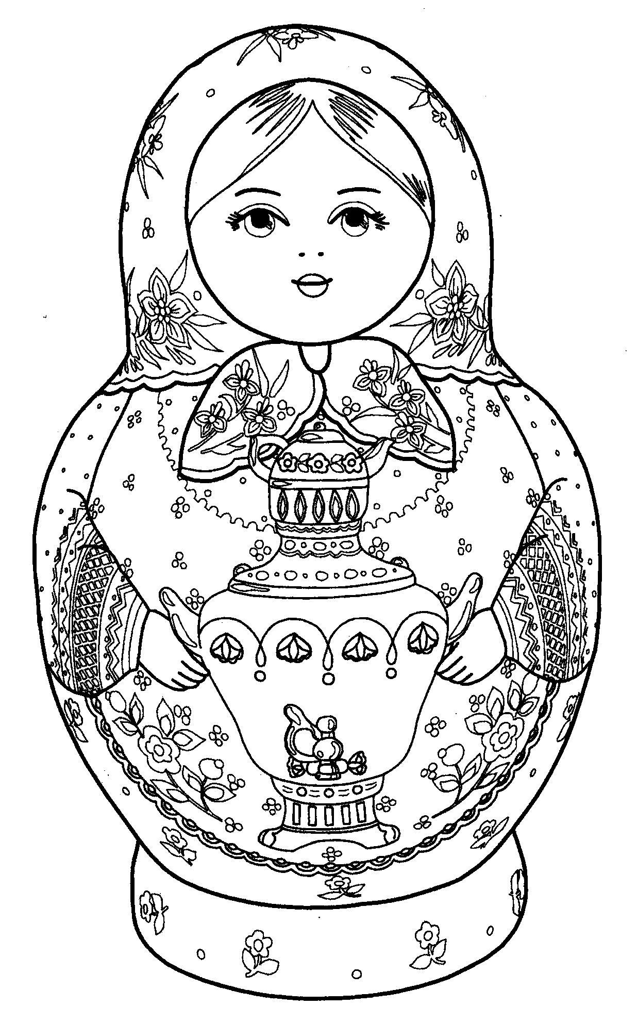
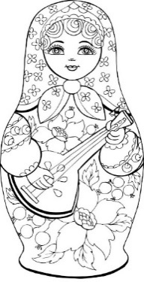
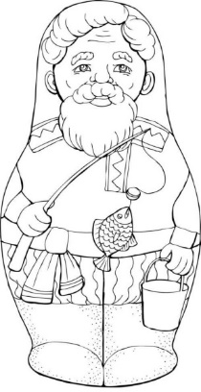

Орнамент можно создавать в городецких, хохломских традициях, используя элементы этих росписей.
На Платке можно выполнить как сложный орнамент, так и простой. В центре можно расположить букет цветов или равномерно расположить любые простые элементы по всему платку: листочки, веточки, точки, спирали, завитки.
Рисуем платок.
Кайму платка можно украсить или кружевом, или кистями.

Рисуем рубаху.
Блузка должна отличаться от платка и сарафана, поэтому она должна быть светлее по тону и проще по орнамент. Часто на блузке обозначают вышивку, которая располагается по верху и низу рукава, состоящую из несложного орнамента.
В старину рубахи шили из цельного полотнища льняного холста. Рукава, плечи и ворот рубахи расшивались с узорами со значением. Они играли роль оберегов.

Рисуем фартук.
Фартук рисуется не всегда на матрешке, а если рисуется, то с простыми элементами: завитки, сеточка, спирали, и др.

После того, как составили эскиз матрешки, можно приступать к его цветовому решению.

Требования к качеству работы

- карандаш должен быть М или ТМ;
- контур элементов должен быть четким;
- элементы матрешки должны быть соразмерны друг с другом;
- элементы орнамента должны равномерно располагаться по полю росписи;
- краска должна ложиться ровным слоем без просветов;
- работа должна быть выполнена аккуратно.

Организация рабочего места

- к работе допускаются лица, прошедшие медосмотр и инструктаж по техники безопастности;
- перед началом работы одеть спецодежду и правильно организовать рабочее место;
- все предметы на рабочем столе должны находиться на определенных местах, создавая удобства на работе;
- рабочее место должно быть хорошо освещено;
- карандаш должен точиться безопасной точилкой;
- приём нищи на рабочем месте строго запрещен;
- после окончания работы стол вытирается ветошью, а руки моются мылом;
- уходя из мастерской выключить все электроприборы.

Зачет
№ | Задание | Ответ-подсказка
1. | Когда появилась первая матрешка? | а) В X веке;  б) В XV веке;  в) В XIX веке/
2. | В настоящее время матрешка в большинстве случаев выполняет функцию... (варианта ответа) | а) игрушки;  б) сувениры;  в) украшение интерьера;  г) никакой
3. | Роспись матрешки относится к виду изобразительного искусства... | а) декоративно-прикладное;  б) графика;  в) живопись;  г) мозаика
4. | Кто предложил первый эскиз матрешки? | а) Сергей Васильевич Малютин;  б) Михаил Александрович Врубель;  в) Иссак Ильич Левитан.
5. | Из скольки кукол состояла первая матрешка? | а) 3;  б) 8;  в) 10.
6. | Игрушка из какой страны стала прототипом матрёшки? | а) Япония  б) Китай  в) Дания
7. | Какое дерево чаще всего используется для создания матрешки? | а) Дуб;  б) Сосна;  в) Липа.
8. | В каком городе была создана первая матрешка? | а) Москва;  б) Суздаль;  в) Владимир;
9. | Символом чего считается матрешка? | а) Достатка;  б) Материнства;  в) Здоровья.
10. | Имя Матрена означает... | а) многодетная мать;  б) красавица;  в) умница.
11. | Что поспособствовало росту популярности матрёшки в Европе? | а) Всемирная выставка в Париже 1900 года.  б) Лейпцигская ярмарка 1904 года  в) Рождественские ярмарки начала XX века
12. | Самая первая матрешка, расписанная Малютиным, держала в руках… | а) цветы;  б) корзину;  в) петушка.
13. | Сколько музеев в России, посвященных этой необычной игрушке? | а) 6;  б) 63;  в) 17;  г) 30.
Основы росписи Тема: «Роспись матрешка»

Бланк ответов
№ вопроса | 1 | 2 | 3 | 4 | 5 | 6 | 7 | 8 | 9 | 10
Ответ

Техника художественной росписи изделий из дерева
Задания должны быть выполнены до 06 ноября 2021года и высланы на электронную почту nosovajlya59@mail.ru
Задание № 3:
Разработка эскиза городецкой росписи композиционным построением «Гирлянда» с включением коня на фоне на формате ватмана А - 4.
Выполнение оживки элементов орнамента на эскизе.
После того как вы сделали подмалевку и тенежку элементов на эскизе, выполняется оживка элементов, которая состоит из таких элементов как нажимы, травочные мазки, усики, сеточка, тычки, скобки, штриховка. Стараемся выполнять элементы четко и аккуратно. Тычки делаем небольшими, следим, чтобы они не мохрились.
Оживку на розанах начинаем выполнять с пуговки, затем делаем оживку на большой скобке, в серединке скобки, на лепестках цветов можно сделать штриховку. Делаем оживку на других цветах, оживляем листья, коня.
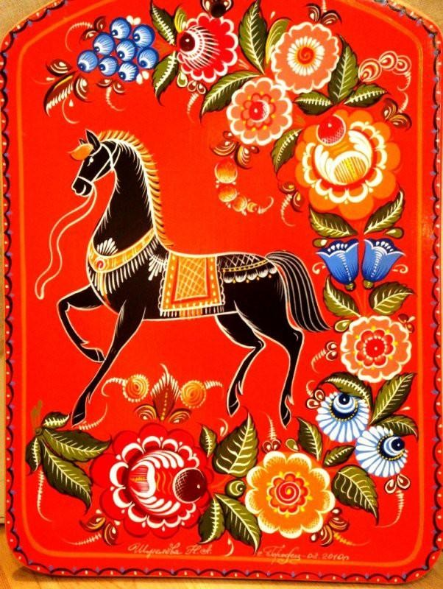
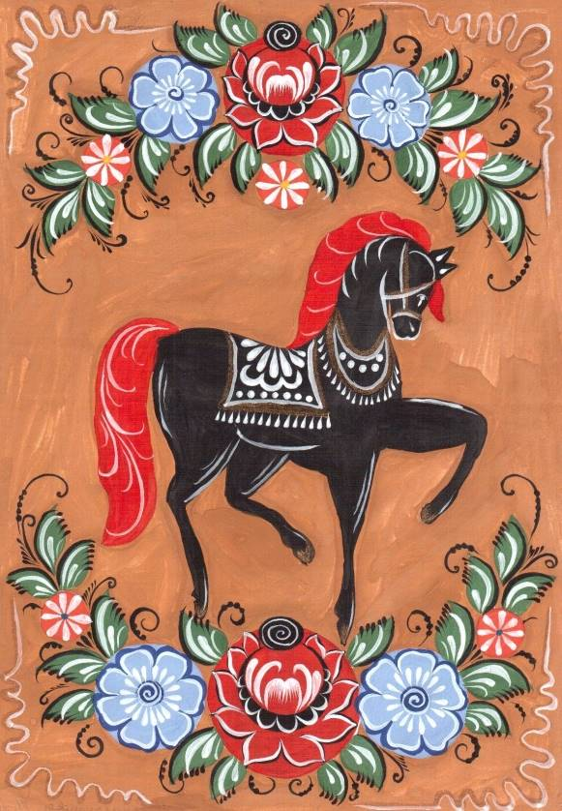

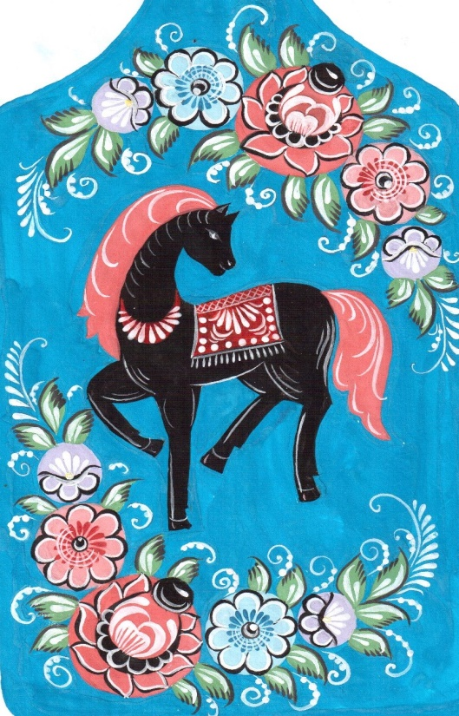
Учебная практика
Задание № 3:
Выполнение сюжетной росписи «Чаепитие»
Сюжетная роспись - одна из самых трудоемких и удивительно красивых видов композиций городецкой росписи.
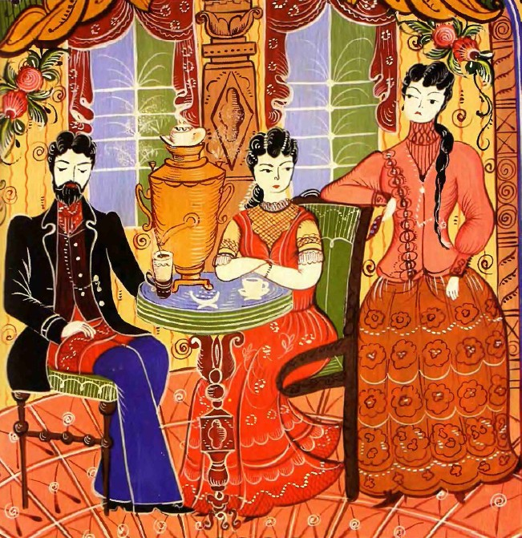
Набор сюжетов в росписи очень разнообразен. Здесь свидания и гуляния, тройки, чаепития.
Сегодня сохраняются те традиционные приемы организации пространства, которые были выработаны художниками Городца еще в конце XIX в. Это и колонны, стоящие по сторонам; и богатые, красиво драпирующиеся, шторы по бокам, и настенные часы, висящие в центре изображаемого интерьера; огромные окна и круглые столы. Да и одежда главных героев — барышень и кавалеров — совсем не изменилась.
Лица людей в городецкой росписи всегда обращены к зрителю.
Сценки семейного чаепития изображают с обязательно обильно накрытым столом с самоваром и чашками. Такие сюжеты символизируют пожелание достатка и благополучия в семье. Тоже значение имеют складчатые шторы и центральные настенные часы.
Чаепитие один из любимых сюжетов городецких художников. Сцена дышит там простотой, семейственностью, крестьянской домовитостью. Процесс чаепития, в городецкой росписи, всегда был традиционным сюжетом. Особенно в купеческих семьях всегда устраивались большие чаепития. Стол накрывали богато и красиво: различные пряники, баранки, конфеты. Большой особенностью в таких чаепитиях был самовар: он стоял по середине стола, большой, и он был главным предметом. Так как купчихи в основном ни чем не занимались, они могли пить чай подолгу, почувствовать весь вкус и аромат свежего чая.

Выполнение сюжетной композиции «Чаепитие» в карандаше

Последовательность выполнения работы в карандаше

1. Сначала нужно определиться, как вы будете располагать эскиз: или вертикально или горизонтально.
2 .Намечаем линию горизонта, тем самым обозначив стены и паркет.
3. Намечаем ось симметрии, делим лист по вертикали пополам.
4. Прорисовываем резные столбы, окна, занавески, портьеры, часы.
5. Расчерчиваем пол, учитывая перспективу. Симметрично рисуем два окна. 6. В центре рисуем овальный стол и резную ножку.
7. Строим мужскую и женскую фигуры. Обозначим сидения стульев, далее наметим линии фигур.
8. Обозначим голову (круг), намечаем талию. Рисуем шею, плечи (у дамы шея длиннее и изящные плечи, у кавалера короткая шея и широкие плечи), далее у дамы пышное платье, кавалеру рисуем низ рубашки и ноги. На столе букет цветов в вазе, чашки, самовар и другие предметы.
9. Подумайте и наметьте, где у вас будут цветы. Обычно они располагаются, где много свободного пространства.
10. В своей работе можно использовать разные фрагменты с разных образцов. Ваша задача – не копировать образец, а разработать свою композицию.
11. Если образцов не достаточно, используйте интернет ресурсы.

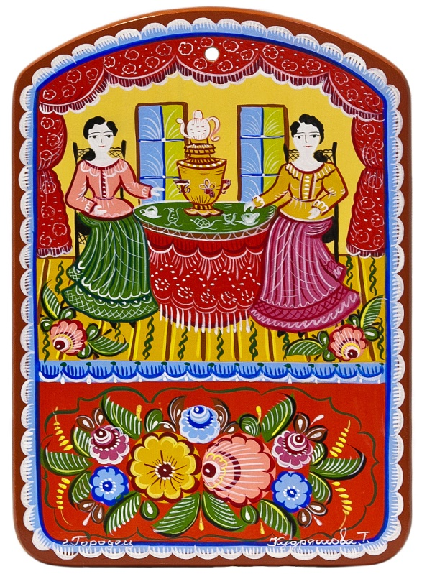
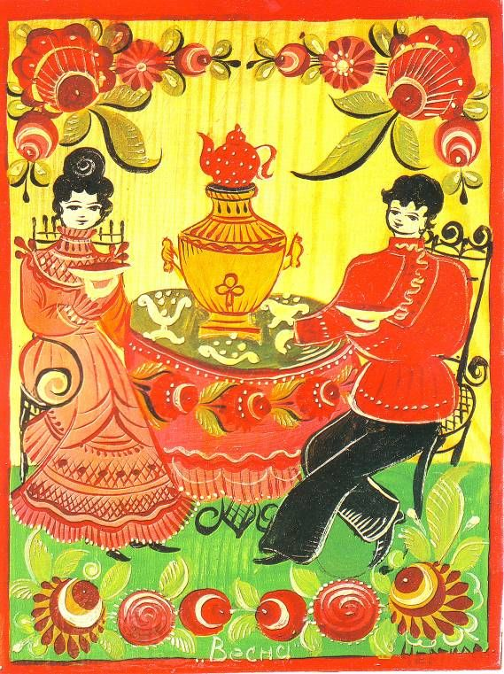

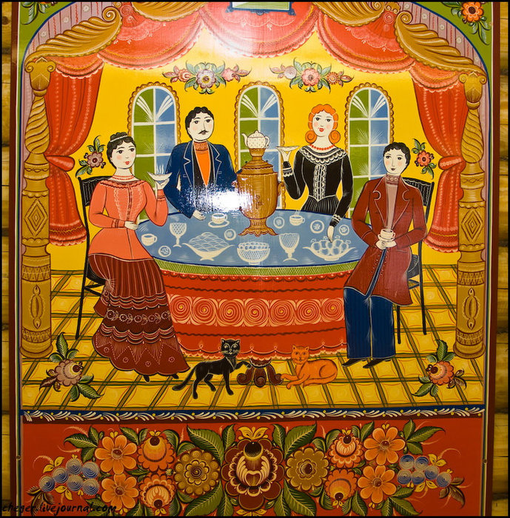

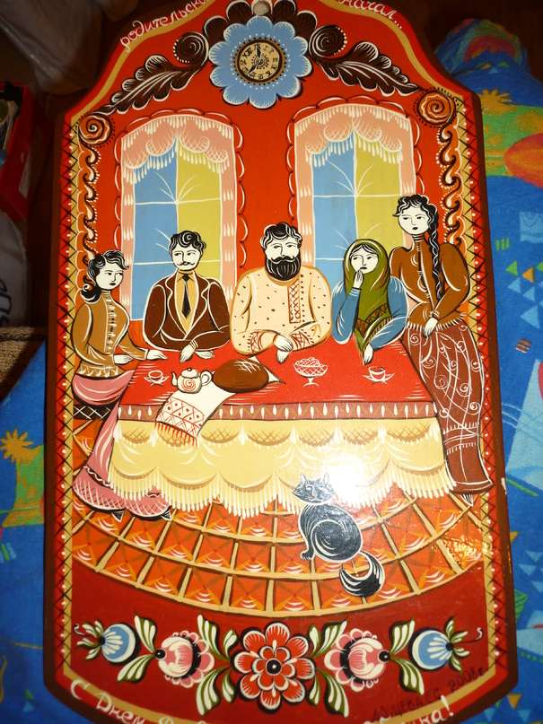
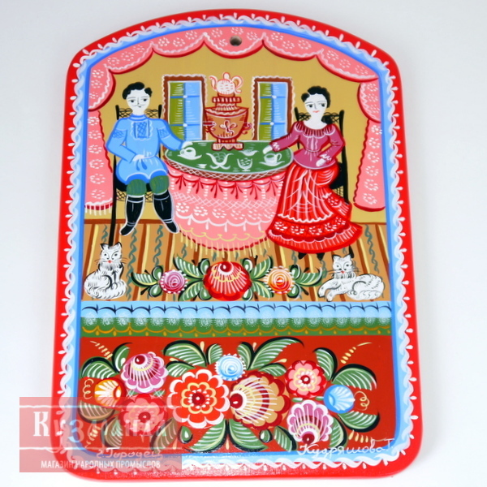

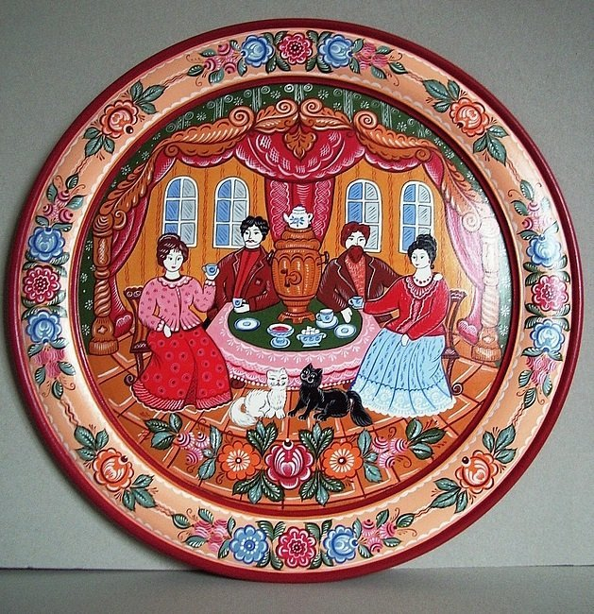

Русский язык
Задания отправлять по электронной почте: vos.rabota.npuii@mail.ru
Тема «Грамматические признаки глагола»
1.Изучить параграф № 34 стр. 200-203 (электронный учебник «Русский язык» Е.С. Антонова, Т.М. Воителева)
2.Смотреть видеоурок
ссылка : https://www.youtube.com/watch?v=v87KwTOdXNs
3.Выполнить упражнение №109 (электронный учебник «Русский язык» Е.С. Антонова, Т.М. Воителева)

Литература

Тема "А.П.Чехов "
1. Смотреть видеоуроки
ссылки: https://www.youtube.com/watch?v=cTteAJozPu8
https://www.youtube.com/watch?v=ZmPpqlf4lVk
2.Составить хронологическую таблицу по биографии писателя.
3. Читать рассказ «Ионыч».

Группа 6 Экономика Оформить в тетради тему «Закон спроса и закон предложения. Факторы,влияющие на спрос и предложение».
Группа 6 БЖ Сделать доклад на тему " Чрезвычайные ситуации техногенного происхождения"
ОТВЕТЫ ПРИСЫЛАТЬ НА ПОЧТУ Шумихиной С.В. swetlana.severyuhina@yandex.ru

